集美大学计算机工程学院实验报告

课程名称：Java程序设计 | 班级：软件1911 | 实验成绩：
指导教师：李 旺 | 姓名：任怡
实验项目名称：Java IDE开发环境安装与配置 | 学号：201921122031 | 上机实践日期：2020-09-18
实验项目编号：实验1 | 组号： | 上机实践时间： 2 学时

一、目的
掌握JDK安装与配置，掌握Java IDE开发环境配置与基本使用。
二、实验内容与设计思想
1．设计思路
①.熟悉控制台下常用命令
②.JDK的配置与HelloWorld
③.eclipse/intellij idea安装与使用
④.筛法求素数：利用埃拉托斯特尼筛法原理先从2的倍数开始依次获取素数将其放入一个数组中，再设计一个输出函数调用数组将其有序输出，最后在主函数中获取输入，调用两个函数。
⑤.最大公约数: 利用辗转相除法原理将获取的两个数据进行反复相除取余数，最后求得最大公约数，可以采用递归与非递归思想设计两个函数。
⑥. 求e的近似值：根据e的定义，e=1/0!+1/1!+1/2!+…+1/n!+…，利用阶乘算出e的近似值。
2．主要数据结构
无
3．主要代码结构
主要运用for，while循环实验代码。
4．主要代码段分析
①筛法求素数获取素数函数getPrimeNumbers与输出素数函数printPrimeNumbers：
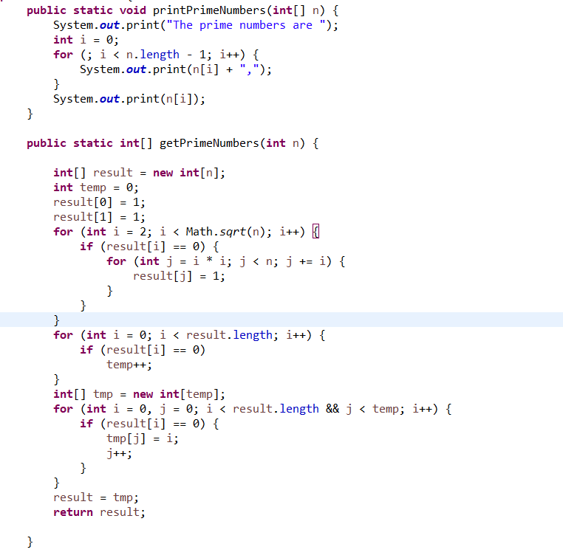
②最大公约数递归算法与非递归算法：
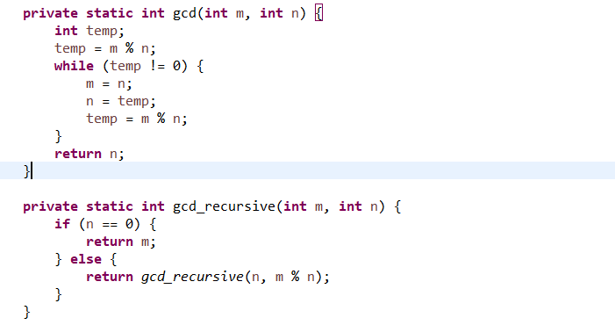
③e的近似值：
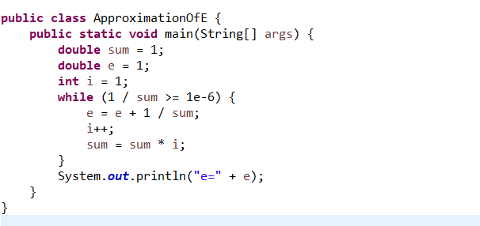

三、实验使用环境
Eclipse
四、实验步骤和调试过程
1.筛法求素数实验数据：
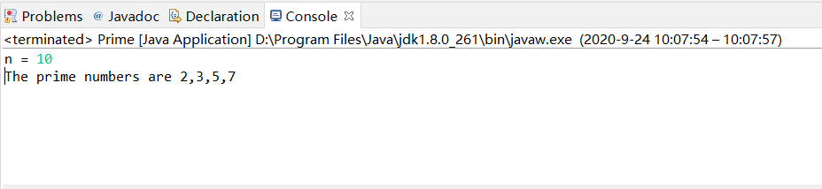
2.最大公约数实验数据：
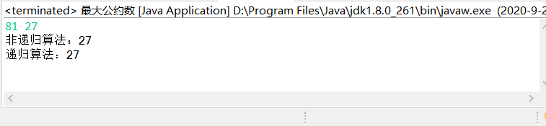
3.e的近似值实验数据：
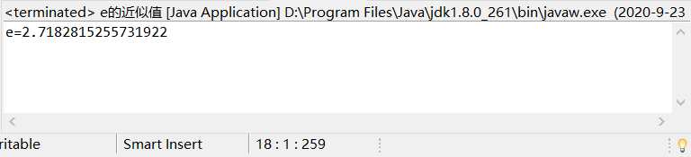

4.cmd控制台截图：
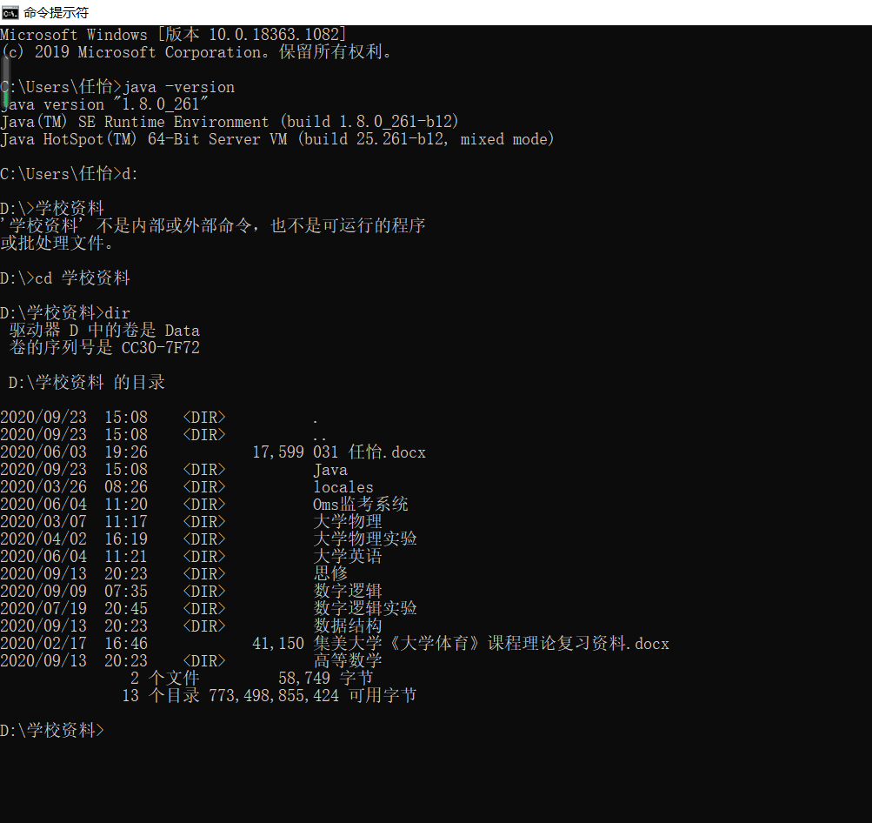
5.配置变量截图：
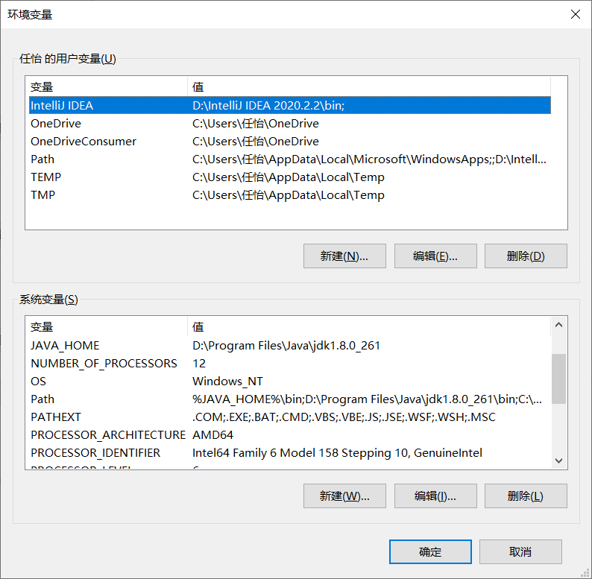

五、实验小结
1.筛法求素数时，从2的倍数开始，将不是素数的数组值置为1，然后再创建一个一个新的数组，将素数存入该数组，最后重新赋值回去，使得调用该函数时，数组中的素数按序已经排好。
2.求最大公约数显然利用递归的效率跟高代码也更加简洁。
3.求e的近似值时要求实验误差在10⁻⁶以内，可以利用改变循环条件进行。

